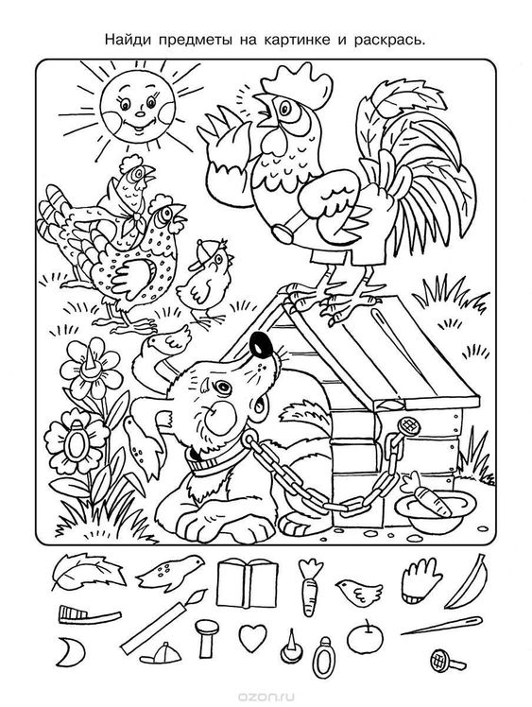

Najdi na obrázku předměty nakreslené pod ním a vybarvi je